Консультация для родителей

«Профилактика простудных заболеваний».

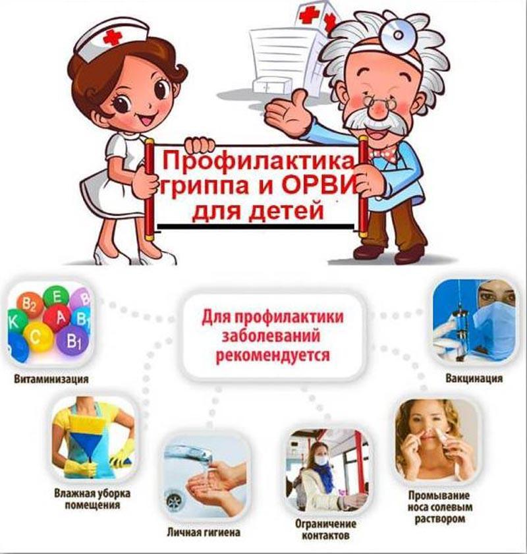

Как укрепить здоровье детей и избежать болезней? Эти вопросы волнуют и вас, родителей, и нас, педагогов, так как все мы хотим, чтобы наши дети не болели, год от года становились здоровее, сильнее, вырастали и выходили в большую жизнь не только знающими и образованными, но и здоровыми и закалёнными. Есть ли ключи к решению этой задачи? В период межсезонья, когда на улице, казалось бы, становится тепло, природа может сыграть с организмом человека злую шутку. В первую очередь это касается наших детишек. Обезопасить своего ребенка от простудного или вирусного заболевания мы можем разными способами. В первую очередь организм должен быть изнутри подготовлен к атаке вируса. Весной большинство детей страдает авитаминозом, иммунитет ослаблен, поэтому необходимо пополнить запас витаминов в организме. Можно приобрести в аптеке комплекс витаминов и обязательно включить в рацион питания ребенка больше овощей и фруктов. В самый разгар эпидемии можно давать ребенку противовирусные препараты для профилактики простудных заболеваний, в состав которых входит интерферон. Еще один не менее действенный способ уберечь ребенка от гриппа и простуды - вакцинация. Современные импортные вакцины очень качественные и не содержат вредные компоненты. Но делать прививку лучше заранее, так как иммунитет против гриппа формируется только на 2-3 неделе после вакцинации. Перед прививкой обязательно проконсультируйтесь с врачом-педиатром, так как, у ребенка может проявится аллергическая реакция. С внешней стороны можно защитить ребенка от гриппа также несколькими способами. Самое главное - это соблюдение правил личной гигиены. Ребенок, должен без напоминаний зайдя в дом с улицы вымыть руки с мылом. Желательно, чтобы у него с собой всегда были влажные бактерицидные салфетки, которыми он мог бы протереть руки после поездки в общественном транспорте. Перед выходом на улицу полость носа смазывайте оксолиновой мазью. В состав этой мази входят компоненты, которые при контакте с вирусом блокируют его и препятствуют проникновению в клетки организма. Не стоит забывать и о народных методах профилактики простуды и гриппа. Хоть их эффективность научно и не доказана, но зато проверена временем. 1. Чай из шиповника. Сухие ягоды шиповника продаются в любой аптеке. Необходимо растолочь ягоды, залить кипятком и дать настояться 30 минут. Такой напиток можно употреблять вместо чая в течении всего дня. Шиповник очень богат витамином С, который помогает организму бороться с вирусными заболеваниями. 2. Бусы из чеснока. Всем известно, что чеснок - отличное средство для профилактики гриппа. Но не все дети любят его есть, так как для ребенка его горечь не по вкусу. Поэтому из очищенных долек чеснока можно сделать бусы. Ребенок будет дышать парами чеснока и обезопасит себя от проникновения вируса в организм. 3. Можно сделать народное средство для профилактики простуды из лимона, корня имбиря и мёда. Все компоненты берутся в равных частях. Лимон и корень имбиря тщательно размалываются до образования кашицы, затем добавляется мед. Одна чайная ложка в день для молодого организма будет достаточна. Только такое лекарство можно давать детям уже достигшим трехлетнего возраста. Не забывайте о прогулке. Ребенок должен находиться на улице не меньше 2 раз в день по 2 часа в холодное время года. Летом же время прогулки не ограничено. Прогулки на улице должны быть активными. Движение способствует стимулированию физического и интеллектуального развития ребенка, а также функционированию его сердечно-сосудистой и иммунной систем. Закаливание – отличный способ для укрепления здоровья детей. Но при проведении процедур по закаливанию следует соблюдать ряд принципов: - постепенность; - систематичность (процедуры по закаливанию следует проводить ежедневно, только в этом случае будет виден результат); - учет индивидуальных особенностей (необходимо учитывать возраст, состояние здоровья). Если вы будете соблюдать эти важные принципы, закаливание пойдет на пользу вашему ребенку. Лучшая защита от простуды - её комплексная профилактика. Поэтому наше здоровье и здоровье наших детей в наших руках.